Письмо при переключении кластеров

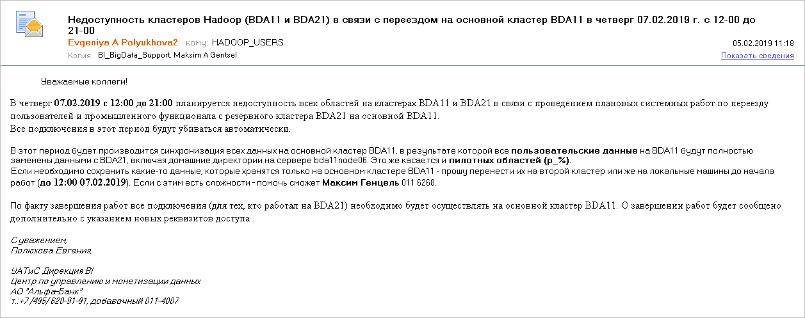

**Недоступность кластеров Нadoop (BDA11 и BDA21) в связи с переездом на основной кластер BDA11 в четверг 07.02.2019 г. с 12-00 до 21-00**

Уважаемые коллеги!

В четверг **07.02.2019 с 12:00 до 21:00** планируется недоступность всех областей на кластерах BDA11 и BDA21 в связи с проведением плановых системных работ по переезду пользователей и промышленного функционала с резервного кластера BDA21 на основной BDA11.

Все подключения в этот период будут убиваться автоматически.

В этот период будет производится синхронизация всех данных на основной кластер BDA11, в результате которой все **пользовательские данные** на BDA11 будут полностью заменены данными с BDA21, включая домашние директории на сервере bda11node06. Это же касается и **пилотных областей (p_%)**.

Если необходимо сохранить какие-то данные, которые хранятся только на основном кластере BDA11 - прошу перенести их на второй кластер или же на локальные машины до начала работ (**до 12:00 07.02.2019**). Если с этим есть сложности - помочь сможет **Максим Генцель** 011 6268.

По факту завершения работ все подключения (для тех, кто работал на BDA21) необходимо будет осуществлять на основной кластер BDA11. О завершении работ будет сообщено дополнительно с указанием новых реквизитов доступа .

*С уважением,*

*Полюхова Евгения,*

*УАТиС Дирекция BI*

*Центр по управлению и монетизации данных*

*АО "Альфа-Банк"  
т.:+7 /495/ 620-91-91, добавочный 011-4007*